ORGANISMO DI VIGILANZA – D.lgs 231/01
Papa Abdoulaye Mbodj
REVISORE UNICO
Giuseppe Raggi
ASSEMBLEA CONSORTILE
Presidente Salvatore Iesce

CONSIGLIO DI AMMINISTRAZIONE
Presidente
Silvano Labbadini
DIREZIONE GENERALE
Giorgio Savino

ORGANISMO INDIPENDENTE DI VALUTAZIONE
Gianluca Bertagna

AREA AMMINISTRATIVO – CONTABILE

STAFF DIREZIONALE

RESPONSABILE GIURIDICO
Laura Fasan

AREA ACCOGLIENZA MIGRANTI
Responsabile Minori – Enrico Torriani
Responsabile Adulti – Simona Perna

AREA SERVIZI TERRITORIALI
Responsabile Barbara Dadda

UFFICIO DI PIANO
Responsabile Stefano Boggi
(risponde ad indicazioni programmatorie dell’Assemblea d’Ambito)

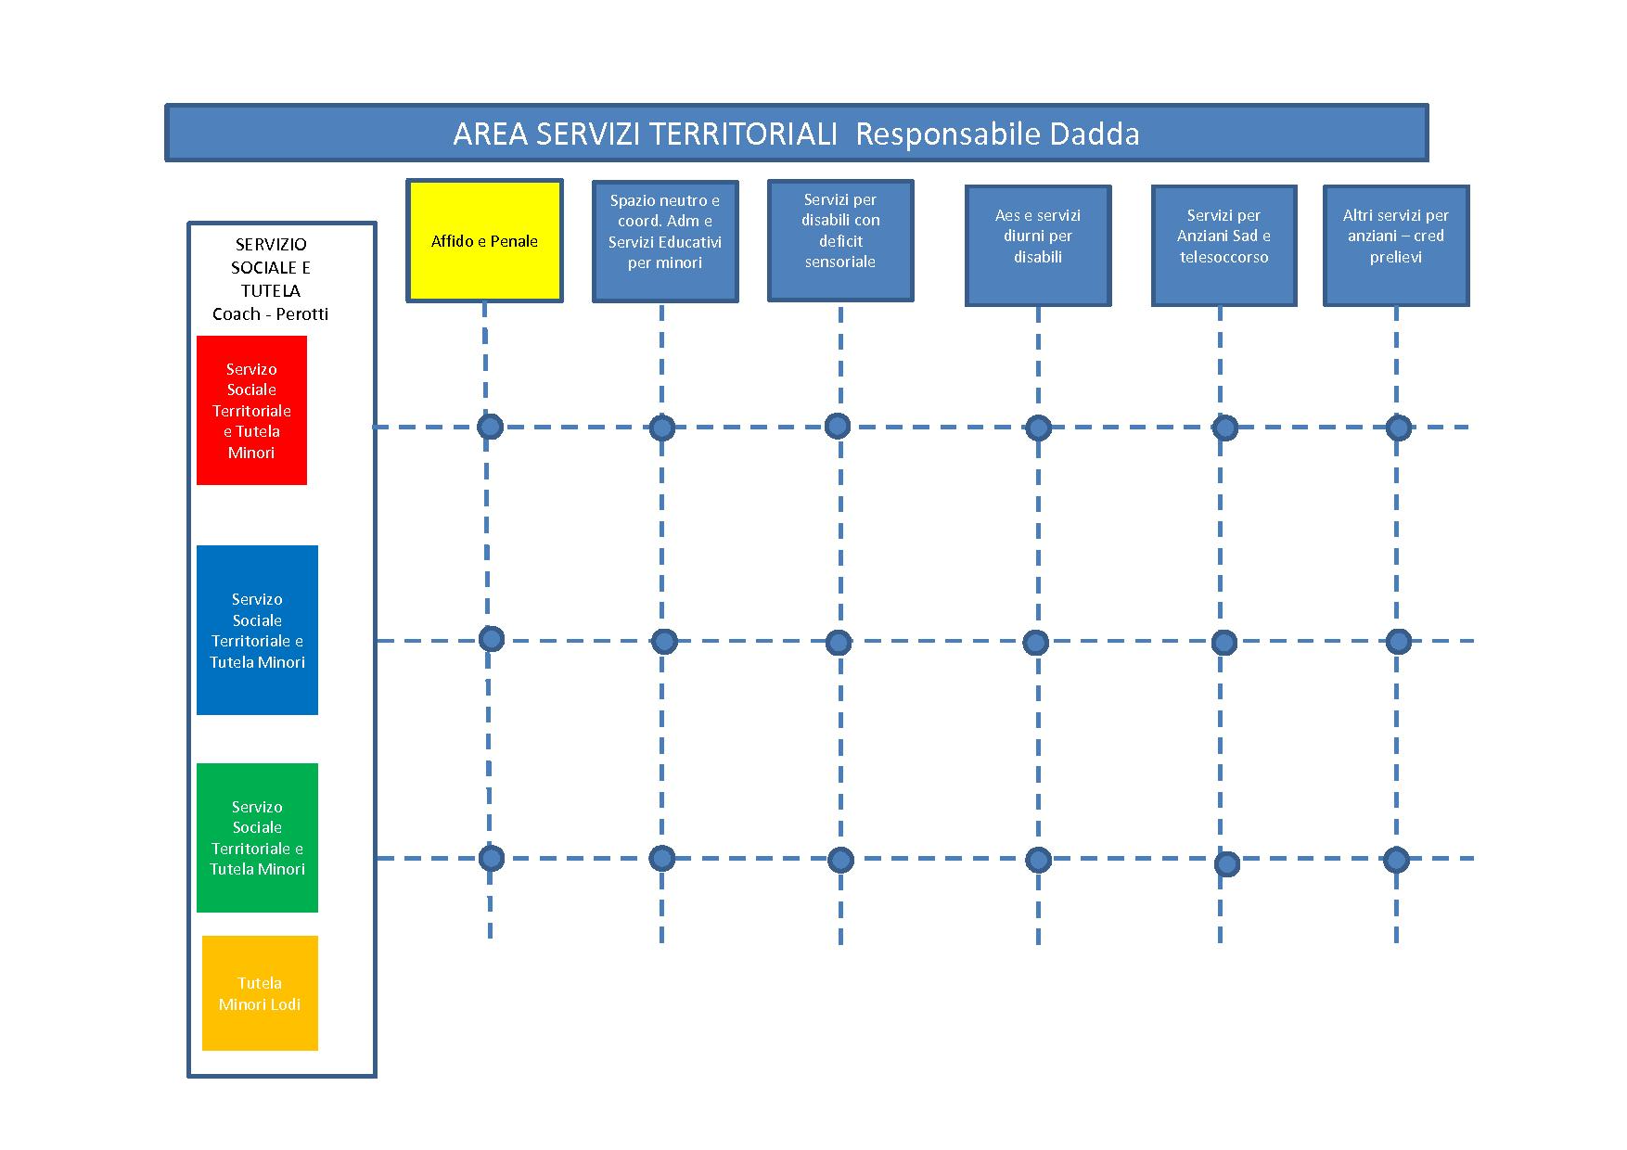

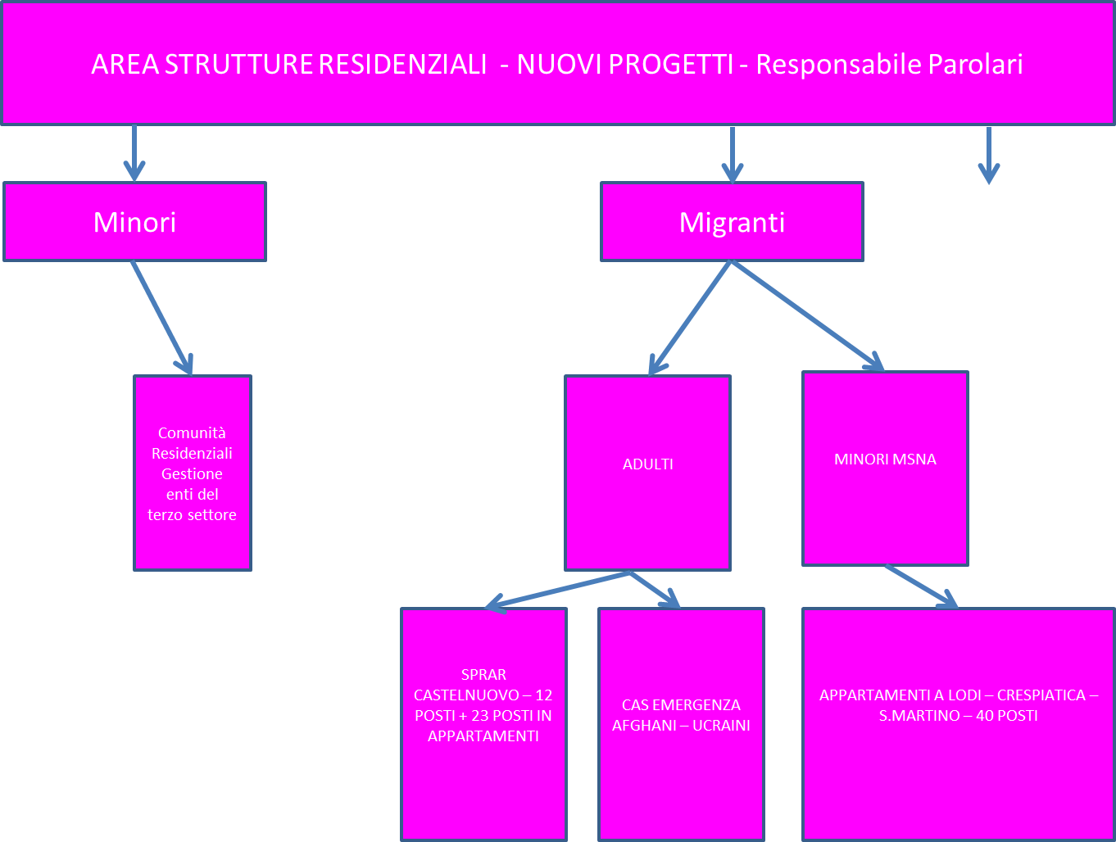

UFFICIO DI PIANO
